(5) Не трогайте розетку и кабель питания мокрыми руками, это может привести к удару электрическим током.
(6) КПД двигателя составляет 80 %. Избегайте длительной непрерывной работы, чтобы продлить срок службы электродвигателя. Он должен сделать паузу на 20 минут после непрерывной работы в течение часа.
(7) Перед чисткой или обслуживанием аппарата выключайте питание и отключайте его от сети. Аппарат не должен долго работать вхолостую.
(8) Не используйте моющее средство для чистки, так как оно может остаться на поверхностях и загрязнить продукт. Не мойте аппарат водой, она может попасть на электрические компоненты и вывести аппарат из строя.
(9) Если нагревательная головка не вращается, выключите питание и мягкой тканью очистите ее от пригоревшего сахара.
7. Электрическая схема
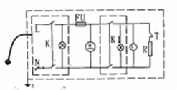
L---- Изолированный медный провод T---- температурный ограничитель
M---- электромотор переменного тока 80 Вт V---- вольтметр ~0—300 В
Fu---- плавкий предохранитель R----- нагревательная плита 1000 Вт
K---- выключатель питания K1---- выключатель нагрева
8. Перечень запасных частей (только для справки)
№ | Наименование | Кол. | Прим. | № | Наименование | Кол. | Прим.
1 | Колесо | 2 шт. |  | 11 | Винт | 8 шт. | M4X12
2 | Трубка ножек | 2 шт. |  | 12 | Гайка | 8 шт. | M4
3 | Трубка ножек с колесами | 2 шт. |  | 13 | Винт | 4 шт. | M5X16
4 | Поперечина | 3 шт. |  | 14 | Опорная плита | 2 шт.
5 | Запор рукоятки | 1 набор |  | 15 | Винт | 6 набор | M5X30
6 | Трубка ручки | 1 шт. |  | 16 | Ложка для сахара | 1 шт.
7 | Кольцо | 2 шт. |  | 17 | Оси колес | 1 шт.
8 | Гаечный ключ | 1 шт. |  | 18 | Винт колеса | 2 шт. | M12X70
9 | Винт | 8 шт. | M5X8 | 19 | Крышка колеса | 2 шт.
10 | Гайка | 8 шт. | M4 | 20 | Ремень | 1 шт.



Аппарат для производства сахарной ваты HEC-01T (с тележкой)
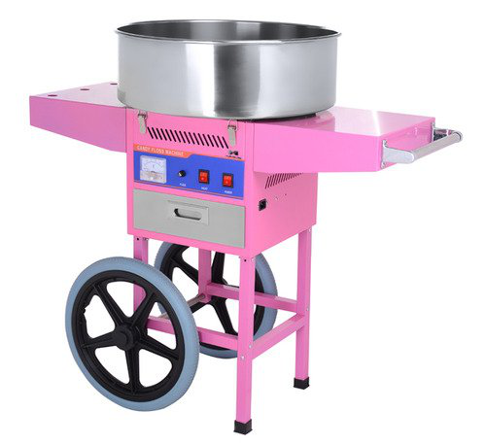

Руководство пользователя

n
ППроизводитель: Guangzhou Unique Catering Equipment CO.,LTD. No.13, Dongjing Road, Donghua Industrial Zone, Renhe Town, Baiyun District, Guangzhou, PRC.

Перед запуском аппарата прочитайте инструкцию.
1. Вступление
Этот аппарат изготавливает сахарную вату разных цветов и вкусов из сахара, который является основным ингредиентом, и некоторых других ингредиентов. Итоговый продукт представляет собой цветную сахарную вату, например, красную, желтую, зеленую, клубничную, персиковую, арбузную, личи, манговую.
Оборудование предназначено для использования на предприятиях общественного питания.
2. Основные характеристики
3. Конструкция аппарата
Модель | Размеры | Мощность | Мощность мотора | Напряжение | Частота | Выход
HEC-01T | 945*520*895 мм | 0,9 кВт | 80 Вт | 220 В | 50 Гц | 1/30 с
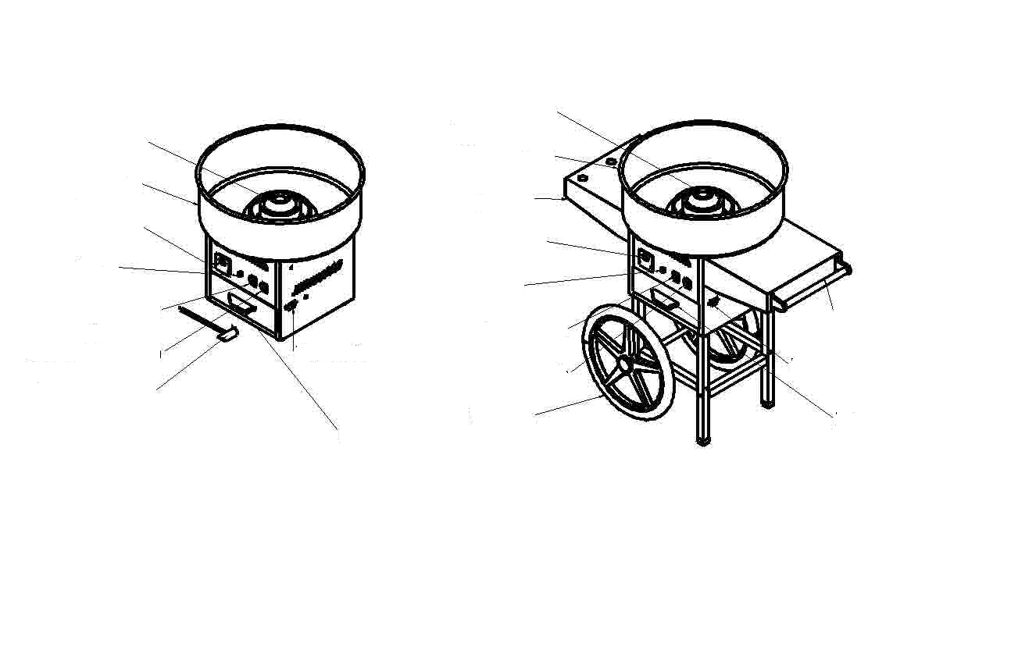
Нагревательная головка
Чаша
Вольтметр
Предохранитель
Выключатель нагрева
Выключатель вращения
Ложка для сахара
Нагревательная головка
Чаша
Панель
Вольтметр
Предохранитель
Выключатель нагрева
Выключатель вращения
Колеса
Ящик
Разъем питания
Ручка
Разъем питания
Ящик
В комплект входит ложка для сахара.
Производитель оставляет за собой право изменять внешний вид и конструкцию аппарата.

4. Подготовка аппарата
(1) Чтобы эффективно использовать аппарат и получить максимальный результат, внимательно прочитайте инструкцию перед использованием, ознакомьтесь с конструкцией аппарата, производительностью, основными узлами и безопасной эксплуатацией.
(2) Достаньте аппарат из упаковочной коробки и поставьте на место детали аппарата.
(3) Сначала очистите нагревательную головку и чашу из нержавеющей стали. Протрите водой, ее выбросит центробежной силой при вращении, затем протрите насухо тканью.
(4) Поставьте аппарат на устойчивый прилавок на удобной высоте от пола.
(5) Перед включением устройства убедитесь, что характеристики электросети соответствую характеристикам на паспортной табличке аппарата, розетка отвечает нормам безопасности и установлен автомат защиты от тока утечки.
5. Управление
(1) Если аппарат необходимо передвинуть, надавите на маленькую рукоятку, чтобы оторвать передние ножки от пола.
(2) Включите питание и дайте аппарату поработать 1 — 2 минуты и проверьте его устойчивость. Если аппарат сильно трясется, следует поставить его ровнее, чтобы головка вращалась ровно.
(3) Выберите максимальную скорость, дайте аппарату разогреться в течение 4—5 минут. Чем выше скорость, тем быстрее он разогреется.
(4) Положите в центральную головку одну ложку гранулированного сахара.
(5) Через 30 секунд появится сахарная вата. Возьмите бамбуковую или другу палочку и проведите, вращая, внутри чаши. Бамбуковую палочку необходимо чистить влажной тканью.
(6) Закончив приготовление сахарной ваты, не останавливайте аппарат сразу. Очистите поворотную чашу водой. Залейте немного воды во входное отверстие вращающейся головки. Затем выключите питание и протрите головку мягкой тканью. Если необходимо продолжить готовить сахарную вату, повторите описанные выше действия.
6. Примечания
(1) Детям запрещено пользоваться этим аппаратом.
(2) Розетка, к которой подключается аппарат, должна быть заземлена. Не прокладывайте кабель питания рядом с источниками тепла. Не мочите кабель питания, вилку и аппарат водой и другими жидкостями. Не используйте неисправный кабель питания, вилку и розетку.
(3) Правильно установите вращающуюся головку и чашу. Затем включите аппарат в сеть. Выключите питание, когда работа закончена, снимите чашу и вымойте водой.
(4) Не касайтесь горячей поверхности и вращающейся головки во время работы. Не опускайте руку в чашу, если в ней остается сахар, он горячий, и вы можете обжечься. Не передвигайте аппарат, когда он включен.

